COMUNIDADES VIRTUALES DE INVESTIGACIÓN Y NECESIDADES DERIVADAS DE SITUACIONES DE EXTREMA DIVERSIDAD

Francisca Negre Bennasar | Iosune Salinas Bueno | Barbara de Benito Crosetti
xisca.negre@uib.es | iosune.salinas@uib.es | barbara.debenito@uib.es
Universitat de les Illes Balears

RESUMEN

Este proyecto nace durante el curso escolar 2003-2004 con el objetivo de ofrecer una atención integral a los pacientes de la Unidad de Semicríticos del Hospital Son Dureta. En estos momentos en la Unidad viven de forma indefinida tres pacientes de entre 5 y 14 años de edad con graves problemas de movilidad y dependientes de sistemas artificiales de respiración y alimentación que requieren una atención continua por parte del personal sanitario.
Nuestro objetivo es llevar a cabo una línea de intervención capaz de minimizar la problemática surgida de la situación que viven los usuarios de la Unidad Pediátrica de Semicríticos, intentando facilitar y mejorar al máximo las expectativas de calidad de vida de los presentes y futuros/as usuarios/as, de ésta y de otras situaciones semejantes.
Los tres trabajos que presentamos se centran en la 3ª línea de intervención y tienen como objetivo común el desarrollo de la Comunidad Virtual de Investigación pues necesitamos trabajar desde diferentes grupos de investigación y a diferentes niveles. Este hecho implica la necesidad de una coordinación efectiva, capaz de gestionar la información y, consecuentemente, el conocimiento que se genera desde diversos campos; para ello trabajaremos desde tres perspectivas que tienen como objetivo:
- Concretar las necesidades específicas detectadas en el trabajo de campo para proceder a su análisis y ofrecer mejoras en forma de protocolos de actuación.
- Analizar las necesidades referentes al espacio y a las herramientas necesarias para mantener y ampliar la comunicación vía telemática de los participantes en el proyecto, posibilitando el trabajo colaborativo y potenciando la gestión del conocimiento.
- Seleccionar las herramientas necesarias y la plataforma virtual de formación que sea capaz de dar la respuesta adecuada a las necesidades de los investigadores y de todos los participantes en el proyecto.
En la Comunidad Virtual de Investigación confluirán todos los aspectos que interaccionan en el proyecto en su conjunto (atención y trabajo de campo, protocolización, investigación,…) con el objetivo final de atender de manera integral las necesidades de la Unidad Pediátrica de Semicríticos, siempre desde una perspectiva colaborativa interdisciplinar basada en la gestión del conocimiento.

PALABRAS CLAVE: Extrema diversidad, Comunidad Virtual de Investigación, Hospitalización

CONTEXTUALIZACIÓN

La situación de los usuarios de la Unidad de Semicríticos presenta una serie de peculiaridades que condicionan cualquier tipo de intervención que se pretenda realizar ya que se deben tener en cuenta un gran número de variables que condicionan la dinámica de la Unidad y del personal (usuarios y sus familias, personal sanitario y de rehabilitación, participantes en el proyecto,…), hecho que obliga a tener en cuenta numerosos aspectos como la organización de los horarios, la utilización de recursos, el cambios en el estado físico y psíquico de los usuarios,… y compaginarlos con la amplitud de necesidades que detecta la intervención y las diferentes propuestas de intervención e investigación que se intentan desarrollar para poder ofrecer soluciones apropiadas.
El principal objetivo de nuestro proyecto es llevar a cabo una línea de intervención capaz de minimizar la problemática surgida de la situación que viven los usuarios de la Unidad Pediátrica de Semicríticos, intentando facilitar y mejorar al máximo las expectativas de calidad de vida de los presentes y futuros/as usuarios/as.
Las acciones a desarrollar referentes al trabajo de campo se centrarán en:
- Conocer las necesidades que se presentan en la Unidad de Semicríticos (usuarios, familiares y personal relacionado)
- Protocolizar soluciones para situaciones determinadas dependiendo de las necesidades detectadas
- Ponerlas a disposición del público interesado mediante una Comunidad Virtual Especializada
Y se complementarán con el desarrollo de una línea de investigación dedicada al análisis de los procesos que se llevan a cabo con el objetivo de conocer el proceso de investigación en si y su desarrollo en una Comunidad Virtual de Investigación.
Ambas líneas se complementan con seminarios de formación, dependiendo de las necesidades surgidas en el trabajo de campo y, simultáneamente, en el de investigación.
El principal reto es el de conocer las estructuras y formas de funcionamiento de un entorno hospitalario, factor imprescindible para proponer acciones conjuntas con las que ambas partes asuman su responsabilidad en la mejora de la situación. Por una parte, la institución sanitaria debe ser capaz de ofrecer un servicio que contemple, además de los aspectos médicos, las consecuencias de la situación que viven los pacientes residentes. Por otra parte, la Universidad mediante el proyecto que llevamos a cabo pretende asumir responsabilidades a nivel educativo, social y psicológico así como la coordinación con la familia y el personal que en un aspecto u otro, se requerirá para poder llevar a cabo la actuación de forma total y efectiva.
Únicamente desde esta perspectiva interdisciplinar es posible aportar soluciones a la situación de extrema diversidad de los usuarios/as y a los conflictos que ésta provoca en el entorno familiar que, de forma evidente, se agravan con los efectos negativos de la hospitalización permanente. Es precisamente la necesidad de intervenir desde una perspectiva interdisciplinar la que nos lleva a plantear y diseñar nuevos enfoques respecto al proceso mismo de la intervención que queda incluido dentro de la misma investigación.
Por otra parte, investigar sobre las características que debe reunir una Comunidad Virtual de Investigación para dar soluciones a contextos reales y complejos y en la que intervienen perfiles muy dispares, nos parece una línea de investigación con interesantes perspectivas futuras.

LÍNEAS DE INTERVENCIÓN DESARROLLADAS:
Con el objetivo de ofrecer una respuesta adecuada a la situación presentada, se diseñaron las siguientes líneas de intervención que se han desarrollado hasta este momento (Negre, Verger, Abarca; 2006) y que se concretan en:

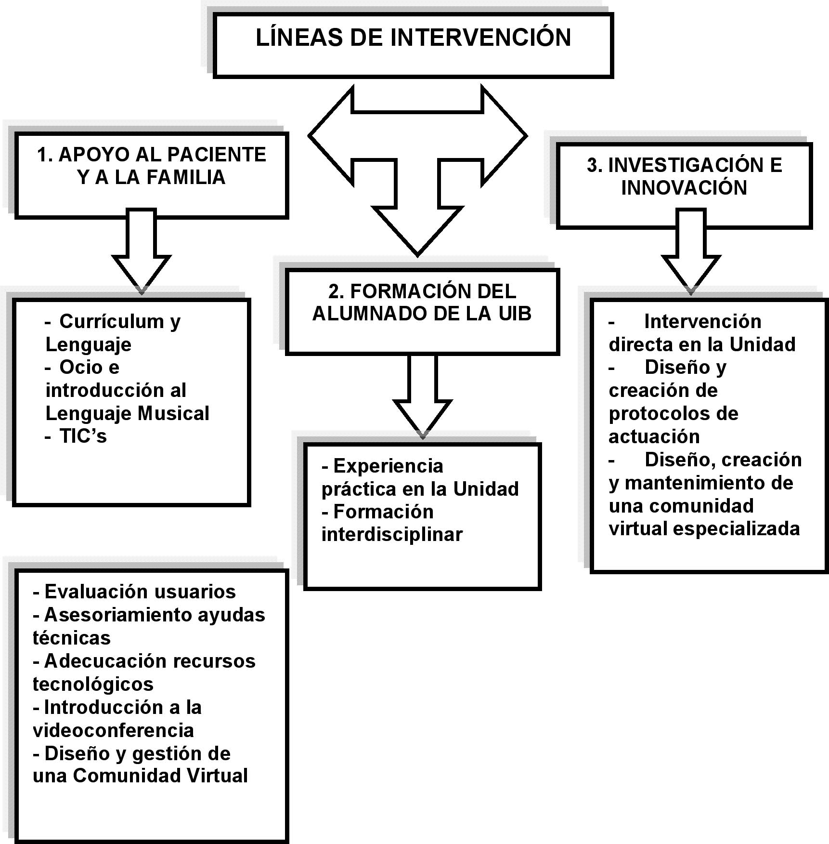
Figura 1. Principales líneas de intervención

FASES DE LA INVESTIGACIÓN:
Para el desarrollo de las líneas descritas en el apartado anterior se ha procurado diseñar una intervención capaz de abarcar todas las dimensiones que confluyen en esta situación. Para ello y después de analizar estos condicionantes, decidimos concretar nuestra intervención a partir de la siguiente estrategia:
- Estudio de necesidades
- Concreción de las áreas de intervención del alumnado y personal voluntario (Desarrollo línea APOYO AL PACIENTE Y A LA FAMILIA)
- Demanda de colaboración de otras instituciones y/o particulares para dar respuesta a las necesiades detectadas en fases anteriores
- Toma de decisiones respecto a las necesidades todavía no cubiertas
- Oferta de formación mediante seminarios para los/as participantes (Desarrollo línea FORMACIÓN DEL ALUMNADO DE LA UIB)
- Desarrollo de la primera fase de la línea INVESTIGACIÓN + INNOVACIÓN centrada en la investigación referente al diseño de una Comunidad Virtual de Investigación Interdisciplinar basada en la Gestión del conocimiento.
- Diseño de Protocolos de Actuación:
  - Referentes al funcionamiento y organización de una Comunidad Virtual de Investigación
  - Referentes a las necesidades detectadas en el trabajo de campo en la Unidad
- Desarrollo de la segunda fase de la línea INVESTIGACIÓN + INNOVACIÓN centrada en el diseño de una Comunidad Virtual Especializada en usuarios en situación de extrema diversidad y que incluirá un Entorno Virtual de Aprendizaje
- Evaluación de la intervención
- Planteamiento de próximas intervenciones

En estos momentos nos encontramos diseñando las líneas de intervención que debemos desarrollar para dar respuesta a las necesidades detectadas en nuestro anterior estudio:
- APOYO AL PACIENTE Y A LA FAMILIA
- FORMACIÓN DEL ALUMNADO DE LA UIB Y DEL PERSONAL IMPLICADO EN EL PROYECTO
- DISEÑO DE PROTOCOLOS DE ACTUACIÓN Y DISEÑO, CREACIÓN Y GESTIÓN DE UNA COMUNIDAD VIRTUAL DE INVESTIGACIÓN
A grandes rasgos, las diferentes intervenciones se concretan en:

1. APOYO AL PACIENTE Y A LA FAMILIA
Esta línea de intervención se refiere al trabajo de campo y a raíz del estudio de necesidades se centrará en los mismos grupos de intervención actual considerando las siguientes necesidades:
Intervención con usuario 1(R): Debido a la complejidad de la situación de R. todavía hoy no se ha conseguido dar respuesta a las necesidades que su situación genera, referidas, básicamente, a su integración en un centro educativo. Las principales dificultades derivan de la necesidad de disponer de personal sanitario durante todo el tiempo en el que esté en el centro y de conseguir una UCI móvil que pueda llevar a cabo el transporte del hospital al centro. Mientras intentamos conseguir ambas cosas, tenemos planteado iniciar su integración a nivel virtual mediante la videoconferencia con el aula en la que, de ser posible, se escolarizaría al conseguir los medios antes descritos.
Intervención con usuarios 2 (A) y 3 (L): El trabajo a desarrollar se sigue centrando en su escolarización y de las necesidades que ésta plantea a nivel de bien estar personal, escolar, social y familiar.
En cualquier caso, para posibilitar el correcto desarrollo de nuestra intervención debemos ser capaces de coordinar al personal implicado (alumnos de la UIB, equipo docente del (de los) centro(s), familia, investigadores,…), coordinación que se llevará a cabo a partir de la 3º línea de intervención mediante la Comunidad Virtual de Investigación.
Estas intervenciones se llevarán a cabo a partir de los diferentes grupos de trabajo:
1.1. CURRÍCULUM Y LENGUAJE: Este grupo se encarga básicamente de ofrecer apoyo académico y comunicativo a las usuarias y coordinarse con el personal docente del centro educativo al que asisten de forma parcial.
1.2. NUEVAS TECNOLOGÍAS: Los objetivos se centran en:
- Adquirir una serie de técnicas básicas para la adaptación de entornos informáticos para usuarios de la Unidad. Es importante destacar la complejidad del espacio en el que estamos llevando a cabo nuestra tarea, ya que no guarda demasiados paralelismos con otros espacios en los que hemos trabajado con anterioridad.
- Preparar entornos accesibles para poder utilizar los ordenadores como recurso pedagógico con la finalidad de conseguir un nivel físico, mental y social óptimo. Se trata de, mediante las ayudas técnicas más apropiadas, facilitar el acceso de los niños a los recursos informáticos.
- Trabajar con el ordenador como recurso equiparador de oportunidades, facilitando la participación de los usuarios de la Unidad en todos los niveles de la vida social, cultural y lúdica. Debemos tener en cuenta que nuestros alumnos presentan una carencia a nivel experiencial, en este aspecto y el ordenador puede suponer una herramienta que nos ayude a compensar esa situación, facilitando de este modo un aprendizaje significativo y práctico.
1.3. OCIO E INICIACIÓN AL LENGUAJE MUSICAL: Los objetivos de este grupo de trabajo se centran en:
- Ofrecer recursos y estrategias para que sean capaces de aprovechar el tiempo libre de forma satisfactoria
- Detectar preferencias y ser capaz de priorizar en función de la motivación y los intereses personales.
Pensamos que atendiendo a la situación con la que se encuentran estos niños es muy importante ofrecerles alternativas saludables al ocio y tiempo libre por eso, a lo largo de nuestra intervención y debido a que en este grupo se encontraba una profesora de música se decidió utilizar la música como un recurso o alternativa al ocio y tiempo libre.
1.4. FAMILIA: Se creará un grupo de intervención con el objetivo de identificar las principales problemáticas a las que se enfrentan los familiares de personas en situación de extrema diversidad a partir del estudio de casos y proponer soluciones en forma de protocolos de actuación en cada una de las necesidades detectadas, básicamente:
- Definición de estrategias para la comunicación y relación con los equipos sanitarios y educativos
- Establecimiento de contactos y relaciones con familias en situaciones semejantes
- Aceptación de la discapacidad y/o de la situación del familiar afectado
- Enfrentamiento a procesos de duelo
- Normalización del entorno,…

1.5. INTERVENCIÓN DEL ÁREA DE FISIOTERAPIA Y EQUIPO SANITARIO: Una de las necesidades que se plantean en la Unidad es la intervención del grupo de Fisioterapia de la Universitat de les Illes Balears y del personal implicado en el Hospital. Los objetivos planteados son:
- Intervención con el niño y la familia en cuanto a tratamiento específico y medidas preventivas.
- Investigación y formación interdisciplinar, tanto de profesionales como de estudiantes.
Durante este año, se han iniciado las negociaciones para posibilitar la participación del Departamento de Fisioterapia de la Universitat de les Illes Balears pues es una necesidad que se planteó en un primer momento de la intervención tanto por parte del equipo sanitario como de las familias. Nosotros también consideramos que para poder avanzar correctamente necesitábamos contar con la ayuda y asesoramiento de ambos equipo, tanto del propio hospital como de nuestra universidad. En este sentido ya hemos conseguido firmar un convenio de colaboración y contactado con estudiantes de fisioterapia interesados en participar en el proyecto.
Así pues, el trabajo en el área de tratamiento y atención al niño y a sus familiares se realizará no sólo en el plano físico pues consideramos necesaria una intervención holística, a nivel bio-psico-social. El objetivo principal será desarrollar un programa que facilite el desarrollo global de los usuarios de la Unidad.
A su vez, el área de investigación y formación interdisciplinar pretende cumplir los siguientes objetivos de forma paralela a la intervención:
- Investigación en las aplicaciones específicas de fisioterapia infantil.
- Formación de alumnos en el trabajo en equipo, con alumnos y profesores de otras disciplinas.
- Formación interdisciplinar en conceptos de interés.

2. FORMACIÓN DEL ALUMNADO DE LA UIB Y DEL PERSONAL IMPLICADO EN EL PROYECTO
Los objetivos planteados anteriormente en esta línea se incluyen en las otras dos líneas de intervención. Por una parte, la formación del alumnado se llevará a cabo mediante el mismo trabajo de campo, apoyado por los seminarios de formación que se determinaran en función de las necesidades que se planteen durante el mismo desarrollo de la intervención. Por otra parte, y a partir de la 3ª línea de intervención , se procurará incluir la formación del alumnado de la UIB y de todo el personal del proyecto en la Comunidad Virtual de Investigación, combinando los seminarios presenciales con otras estrategias apoyadas en redes.

3. DISEÑO DE PROTOCOLOS DE ACTUACIÓN Y DISEÑO, CREACIÓN Y GESTIÓN DE UNA COMUNIDAD VIRTUAL ESPECIALIZADA
Si bien hasta el momento ha sido la 1ª línea de intervención (Apoyo al paciente y a la familia) la que ha centrado nuestros esfuerzos, en esta nueva fase de la investigación, pretendemos potenciar el trabajo sobre el mismo proceso de la investigación. Como anunciábamos antes, esta investigación debe enfocarse desde una perspectiva interdisciplinar y que contemple aspectos referentes a:
3.1. DISEÑO Y CREACIÓN DE PROTOCOLOS DE ACTUACIÓN: Los objetivos planteados en este apartado son:
- Aprovechar las experiencias y aprendizajes de la intervención que se lleva a cabo en la unidad para elaborar protocolos de actuación para posibles usuarios futuros con la finalidad de facilitar y agilizar las respuestas a las diferentes demandas planteadas
- Crear una línea de intervención capaz de minimizar la problemática surgida de esta situación y facilitar y mejorar al máximo las expectativas de calidad de vida de los/las presentes y futuros/as usuarios/as, de éste y de otros contextos con características semejantes.
En esta fase de la investigación debemos recoger información que nos permita conocer aquellas situaciones que puedan presentar algún tipo de conflicto y/o dificultad para los usuarios de la Unidad o para sus familiares de cara a diseñar diferentes protocolos de actuación ante situaciones como:
- Notificación de la “noticia” (familiar con discapacidad grave, defunción, ingreso para un tiempo indeterminado, …)
- Estrategias para mejorar la hospitalización destinadas a usuarios y familiares
- Formas e instituciones/profesionales de contacto (regular ante determinadas necesidades la forma y la institución con la que contactar evitando la indefensión al no saber cómo ni a quién acudir ante una determinada situación).
- Proceso de escolarización de los usuarios en centros ordinarios y/o específicos, según la situación. Sirviéndonos de este ejemplo, podemos ilustrar los inconvenientes que debe superar una familia en esta situación ante la lógica demanda de escolarización de una persona en una situación de extrema discapacidad.

3.2. DISEÑO Y PUESTA EN FUNCIONAMIENTO DE UNA COMUNIDAD VIRTUAL DE INVESTIGACIÓN:
El desarrollo de la Comunidad Virtual de Investigación ocupará un lugar preferente dentro de las prioridades en esta nueva fase del proyecto. Como observaremos, necesitamos trabajar desde diferentes grupos de investigación y a diferentes niveles. Este hecho implica la necesidad de una coordinación efectiva, capaz de gestionar la información y, consecuentemente, el conocimiento que se genera desde diversos campos. En términos generales, esta es la base a partir del cual desarrollaremos una nueva línea de investigación dedicada a la Comunidad Virtual de Investigación como recurso que nos permitirá trabajar desde diferentes disciplinas:
- Educación especial
- Tecnología educativa
- Fisioterapia
- Psicología
- Sanidad,…
y desde diferentes perfiles:
- Personal voluntario
- Profesionales de diferentes campos (sanidad, fisioterapia, educación,…)
- Equipos especializados (nousis, aspace, equipos psicopedagógicos,…)
- Profesorado de la uib
Las principales decisiones se centraran en mejorar aspectos metodológicos y organizativos referentes a:
- La recogida de información de las actuaciones que se realicen
- El intercambio de información entre todo el equipo participante en el proyecto
- La comunicación entre todos los miembros del equipo, de forma individual, entre los miembros de los grupos de trabajo y entre los mismos grupos de trabajo
- El conocimiento del proyecto a todos los niveles y de todas las intervenciones que se realicen
- La propuesta de actuaciones de forma clara e interrelacionada con la totalidad de las intervenciones
Estas decisiones únicamente podrán tomarse desde una perpectiva colaborativa basada en la gestión del conocimiento. La materialización de esta metodología se canalizará a través de la Comunidad Virtual de Investigación y se centrará en la mejora del desarrollo de la investigación desde un punto de vista general.
Las principales necesidades a cubrir se centran en:
- La definición de la metodología de trabajo y de las necesidades a nivel de documentación, comunicación e interacción que genera el trabajo colaborativo entre grupos interdisciplinares basado en la gestión del conocimiento (Salinas B., Negre, de Benito; 2007)
- La selección de herramientas y de la plataforma de formación que posibilite el trabajo y el aprendizaje de forma colaborativa e interdisciplinar (de Benito, Salinas, B.; Negre; 2007)

SIGUIENTES INTERVENCIONES:
Una vez activadas estas líneas de intervención e investigación y en la medida de nuestras posibilidades, nos centraremos en las siguientes intervenciones:
1. DISEÑO Y PUESTA EN FUNCIONAMIENTO DE UN ENTORNO VIRTUAL DE APRENDIZAJE.
Uno de los objetivos de la Comunidad Virtual de Investigación se centrará en el diseño de un Entorno Virtual de Aprendizaje dirigida a los/as usuarios/as de la Unidad y contemplará los siguientes objetivos:
- Compartir los recursos educativos diseñados y/o utilizados en sus procesos de Enseñanza/Aprendizaje (bidireccional entre los grupos de trabajo y el equipo docente del centro)
- Posibilitar el intercambio de información entre maestros, familias y practicantes
- Facilitar la integración en el aula y el seguimiento de las clases desde la misma Unidad de Semicríticos mediante videoconferencia u otros sistemas que se consideren válidos para dar respuesta a las necesidades de formación de los usuarios.
- Dotar a la Unidad y, en su caso, las aulas de referencia en el centro educativo al que asisten, de los recursos técnicos necesarios para que, una vez conseguida la escolarización parcial, puedan seguir en contacto con el grupo clase y el equipo de profesionales del centro a través de videoconferencia. La escolarización de las niñas en un a escuela ordinaria se lleva a cabo durante dos horas diarias. De esta manera potenciamos aspectos de socialización, pero el resto de la jornada lectiva puede ser continuada mediante un sistema de videoconferencia entre el hospital y la escuela u otros sistemas que se consideren más efectivos.

- Formar a los profesionales de la Unidad y del centro educativo y, en su caso, a los familiares de las pacientes en lo referente a la utilización y explotación de las posibilidades de las Tecnologías de la Información y la Comunicación que se dispongan.

2. DISEÑO Y PUESTA EN FUNCIONAMIENTO DE UNA COMUNIDAD VIRTUAL ESPECIALIZADA:
Después de obtener resultados concretos de las intervenciones realizadas en los diferentes grupos de intervención e investigación estaremos en disposición de conseguir nuestro objetivo final dentro de esta línea de investigación que se concreta en el Diseño y gestión de una Comunidad Virtual especializada en usuarios residentes en entornos hospitalizados (u otras situaciones de extrema diversidad), familiares y profesionales.
Esta comunidad estará diseñada para servir de ayuda a las personas con discapacidad, a sus familiares y a los profesionales de este campo para contribuir a mejorar su calidad de vida. Esta acción pretende ofrecer una respuesta, en lo que se refiere a las posibilidades de integración y/o continuación en el sistema educativo, en la utilización del tiempo libre y, en general, en la mejora de su integración con el entorno de las personas con discapacidad.
Un elemento esencial de esta Comunidad Virtual se basa en la utilización de las TIC’s, al posibilitar un punto de encuentro donde personas en situaciones semejantes puedan informarse sobre diferentes aspectos relacionados con la discapacidad y disponer de un entorno que les permita el intercambio de información sobre conocimientos, experiencias, vivencias, ayudas técnicas,...
En definitiva, se trata de crear un espacio en el que podamos compartir las conclusiones, los aprendizajes,… que obtengamos durante nuestra investigación y ponerlas a disposición de todos los usuarios interesados y profesionales de las diferentes disciplinas implicadas.

CONCLUSIONES:
A partir de la información que tenemos a nuestra disposición detectamos como principales necesidades a cubrir por la Comunidad Virtual de Investigación los aspectos referidos al desarrollo en una plataforma virtual de la estructura organizativa y de funcionamiento de la comunidad a partir de las funciones de cada participante en el proyecto, en concreto:
- Aspectos referentes a la comunicación e interacción entre los usuarios de la Comunidad
- Aspecto referentes a la documentación sobre la investigación y de la investigación.
- Otros aspectos a considerar:
  - Elementos de garantía del flujo de información
  - Contrato de participación de mínimos
  - Actividades y acciones a desarrollar
  - Protocolos de actuación (participación en chats, envío de mensajes, trabajo colaborativo,…)
En primer lugar debemos concretar los diferentes perfiles de usuarios a partir de las funciones de cada uno y concretar los privilegios de acceso a cada grupo. Una primera aproximación que todavía debe someterse un análisis más exhaustivo es la siguiente:
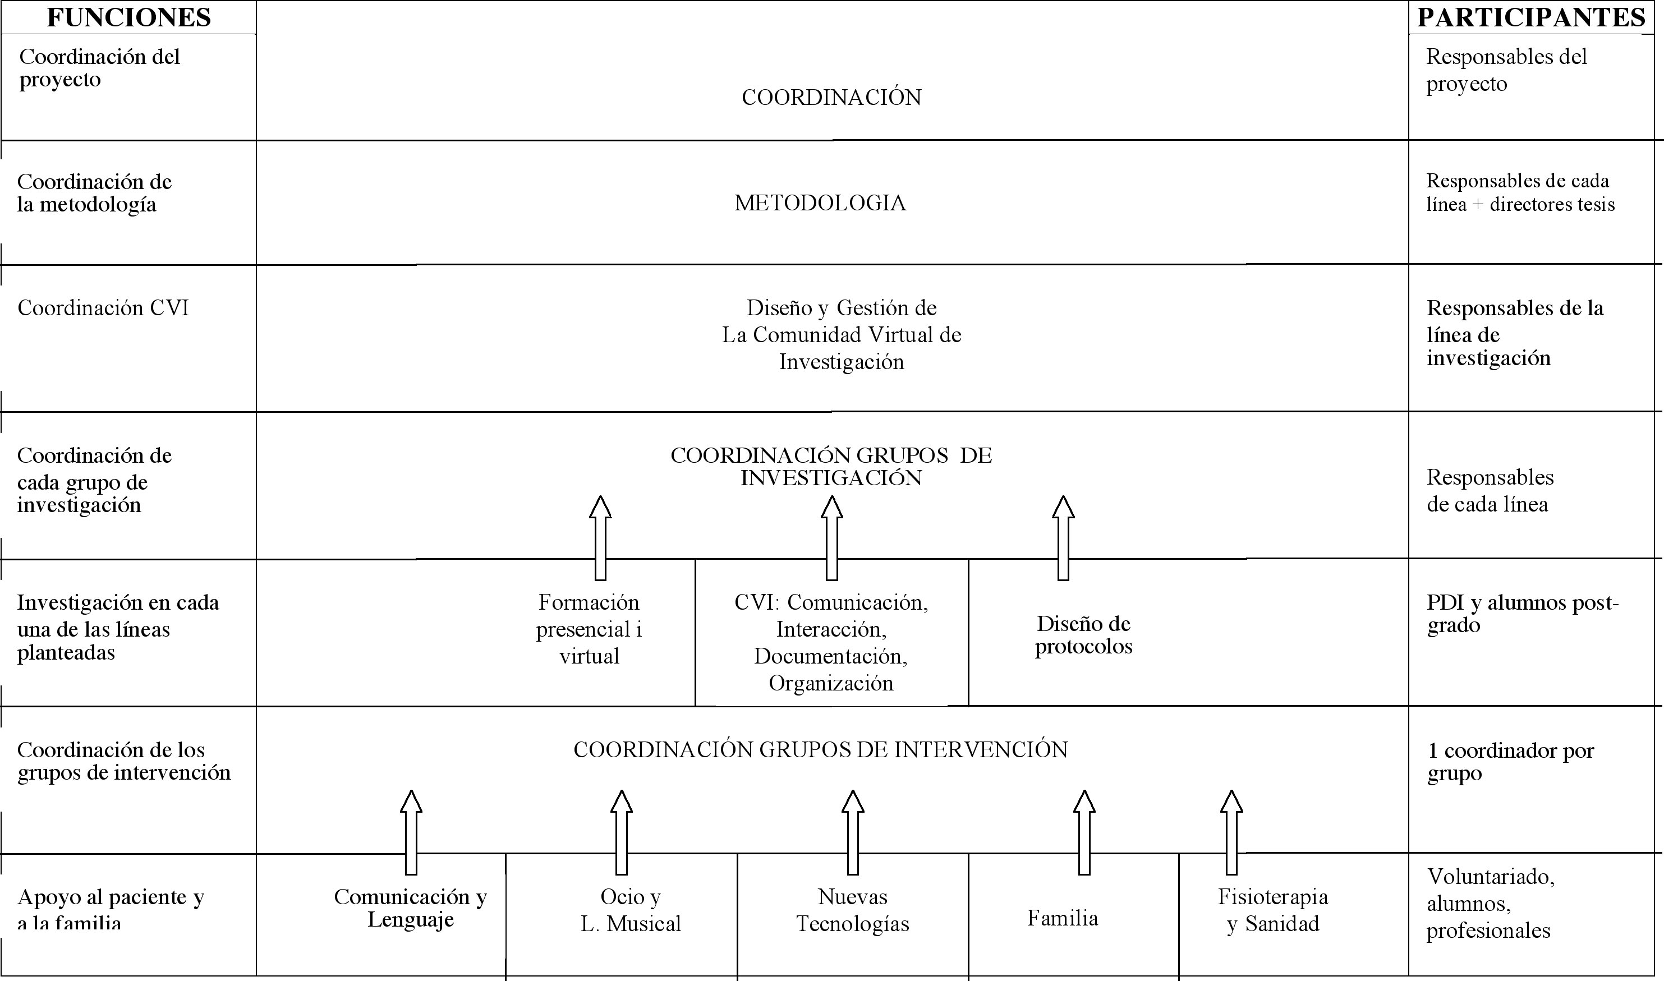
Figura 2. Estructura organizativa de la Comunidad de investigadores y participantes

Observamos que coexisten diferentes niveles de implicación en el proyecto que deben reflejarse en una estructura adaptable que permita:
- la interacción y comunicación con todo el personal y/o a determinados grupos de trabajo.
- El acceso a la documentación y al trabajo compartido
Atendiendo a la estructura organizativa de la Comunidad se observan siete niveles de participación y que deberán posibilitar las siguientes acciones:

NIVEL/  FUNCIONES |  | INTERACCIÓN | ACCESO A LA DOCUMENTACIÓN | TRABAJO COMPARTIDO
I | Coordinación proyecto | Todos los niveles | Todos los niveles | Todos los niveles
II | Coordinación metodología | I, II, III, IV | D. general  I, II, III | II, III, IV
III | Coordinación CVI | Todos los niveles | Todos los niveles | Todos los niveles
IV | Coordinación grupo investigación∗ | I, II, III, IV, V | D. general  I, II, III, IV, V | II, III, IV, V
V | Investigación líneas planteadas | II, III, V, VI | D. general  II, III, V, VI | II, III, VI
VI | Coordinación grupos de intervención | III, V, VII | D. general  III, V, VI, VII | VI, VII
VII | Apoyo al paciente y a la familia | I, VI, VII | D. general  III, VI, VII | VI
Tabla 1. Implicación de los diferentes niveles en la interacción, acceso a la documentación y trabajo compartido
La Comunidad Virtual de Investigación deberá disponer de las herramientas y espacios adecuados para el desarrollo de la estructura presentada, incluyendo, evidentemente, las herramientas generales de uso común (foro general, foro “informal”, recursos electrónicos, bibliografía, glosarios,…) que se consideren oportunas.
En resumen, proporcionar el espacio y las herramientas necesarias para mantener y ampliar la comunicación y el intercambio de información y documentación vía telemática de los participantes en el proyecto de forma eficaz.

REFERENCIAS BIBLIOGRÁFICAS:

de Benito, B.; Salinas-Bueno, I.; Negre, F. (2007, 23 al 26 de Octubre). Estudio y análisis de herramientas para la creación de una comunidad virtual de investigación para la atención integral en situaciones de extrema diversidad.. Paper presented at the X congreso EDUTEC'07, Buenos Aires.

Negre, F. Verger, S. ; Abarca, D. (2006). “Situación de extrema diversidad y tecnologías de la información y la comunicación. Intervención en una unidad con pacientes residentes”.Edutec. Revista Electrónica de Tecnología Educativa. Nº 22
http://edutec.rediris.es/Revelec2/revelec22/xnegre.htm

Salinas-B, I. ; Negre, F.; de Benito, B. (2007, 23 al 26 de Octubre). Objetivos y necesidades para la creación de una comunidad virtual de investigación para la atención integral en situaciones de extrema diversidad. Paper presented at the X congreso EDUTEC'07, Buenos Aires.

CP Camilo José Cela, http://www.ceipcamilojosecela.com/
 El grupo de Formación tiene acceso a todos los niveles en sus tres modalidades y viceversa

